Mänttä-Vilppula Niemenkylä Pilkanlampi liikamaiden rajapyykit
Arkeologisten kohteiden hoitosuunnitelma

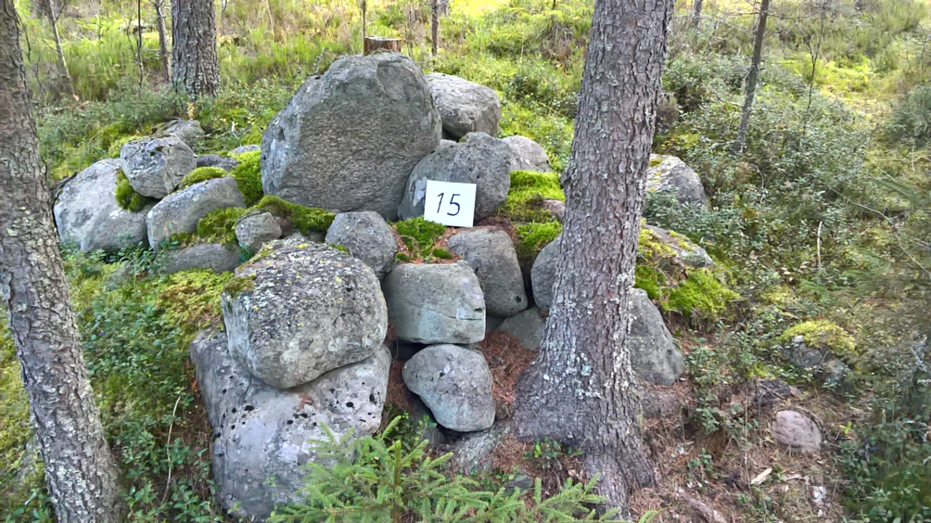
KYY 149:46. Liikamaan rajapyykki nro 15. Kuva Vesa Mäntylä.

Sisällysluettelo
1. Johdanto 2
2. Perustiedot kohteesta 3
2.1. Kohteen sijainti 4
2.2. Yleiskuvaus ja historia 5
3. Muinaisjäännöksen hoidon perusteita 9
3.1. Museovirasto ja muinaismuistolaki 9
3.2. Adoptoi monumentti -toiminta 9
4. Kohteen nykytila 10
4.1. Topografia 10
4.2. Kasvillisuus 10
4.3. Maankäyttö 10
5. Kohteen käyttö ja infotaulu 10
5.1. Kohteen käyttö 10
5.2. Kulkeminen kohteelle 11
5.3. Käyttömahdollisuudet 11
6. Hoitosuunnitelma 11
6.1. Hoidon tavoitteet 11
6.2. Hoito-ohje 11
6.3. Hoitopäiväkirja 12
6.4. Muuta 12
6.5. Muut osalliset 12
7. Turvallisuus ja muut huomioitavat asiat 13
7.1. Hoito- ja kunnostustoimissa ja tapahtumissa huomioitavat seikat 13
8. Yhteistyötahot ja yhteystiedot 13
Lähteet 20
LIITE 1 21
Vuosittainen hoitoraportti

Kansikuva: Vesa Mäntylä 2016

1. Johdanto

Adoptoi monumentti -toiminta on vapaaehtoistyötä vanhojen rakennusten ja muinaisjäännösten parissa. Adoptoija ei omista kohdettaan, vaan huolehtii siitä, tarkkailee sen kuntoa, voi tutkia kohteen historiaa ja järjestää halutessaan paikalla erilaisia tapahtumia. Toiminta käynnistyi Pirkanmaan maakuntamuseossa vuonna 2008 ja vuonna 2009 allekirjoitettiin ensimmäiset muinaisjäännösten hoitosopimukset. Vuosina 2013–2015 toiminta on laajentunut koskemaan myös rakennusperintöä.

Rakennuksen tai muinaisjäännöksen adoptoija voi olla yhteisö, yhdistys, yritys tai julkisyhteisö, kuten koulu. Jotkut ovat perustaneet yhdistyksen varta vasten hoitokohteensa ympärille. Osaan kohteilla järjestettävistä hoitotapahtumista tai talkoista voi osallistua kuka tahansa. Adoptoijilta ei vaadita aikaisempaa kokemusta, ennakkotietoja kulttuuriympäristöasioista tai rakennusalan erikoistaitoja.

Hoitotoiminta perustuu kohteen omistajan, adoptoijien ja Pirkanmaan maakuntamuseon väliseen sopimukseen. Sopimukset solmitaan toistaiseksi voimassaoleviksi. Neuvotteluista osapuolien välillä huolehtii Pirkanmaan maakuntamuseo.

Maakuntamuseossa työskentelee kulttuuriperinnön hoidon ammattilaisia: arkeologeja, rakennustutkijoita ja perinnerakennusmestari, joiden asiantuntemus on adoptoijien käytettävissä. Museo järjestää myös koulutustapahtumia ja retkiä, joiden puitteissa voi oppia lisää kulttuuriperinnön hoidosta sekä tavata muita adoptoijia.

Jokaiselle kohteelle laaditaan oma hoitosuunnitelma, jossa otetaan huomioon sen kunto sekä hoitajien resurssit. Ensiksi suunnitelmassa kuvataan hoitokohde ja sen ympäristö sekä kerrotaan kohteen historiasta. Sen jälkeen annetaan ohjeet, joiden avulla hoitoporukka seuraa kohteensa kuntoa, tekee vuosittaisia huoltotoimenpiteitä sekä tarvittaessa myös muita hoito- ja kunnostustoimia. Hoitosuunnitelmassa kuvataan myös kohteen sopiva käyttö ja neuvotaan kiinnittämään huomiota turvallisuuteen sekä hoitotöiden että tapahtumien yhteydessä. Suunnitelman lopusta löytyvät kunkin kohteen adoptointiin liittyvien tahojen yhteystiedot.

Hoitosuunnitelma toimii adoptoijien käsikirjana kohteen hoitotyössä. Hoitotoimista ilmoitetaan vuosittain 31.12. mennessä Pirkanmaan maakuntamuseolle lyhyellä kirjallisella hoitopäiväkirjalla (ks. liite 1). Adoptoinnin tarkoituksena on myös tehdä kulttuuriympäristöä ja sen arvoja tunnetuksi. Tunnettavuutta voidaan edistää erilaisilla tapahtumilla sekä kohteelle pystytettävällä opastaululla. Opastaulu suunnitellaan yhteistyössä maakuntamuseon kanssa.

Lisätietoa toiminnasta ja hoitokohteista on koottu nettisivuille www.adoptoimonumentti.fi. Sivuilla on myös toimintaan liittyvät ajankohtaiset uutiset sekä ilmoitukset hoitotalkoista ja muista tapahtumista.

2. Perustiedot kohteesta

Kohteen nimi: Mänttä-Vilppula Niemenkylä Pilkanlampi liikamaiden rajapyykit

MJ -rekisterinumero: 1 000 036 171
Hoitorekisterinumero:
Hoitoalue: Pirkanmaa
Hoidosta vastaa: Pirkanmaan maakuntamuseo
Muinaisjäännöstyyppi: Kivirakenteet
Tyypin tarkenne: Rajapyykit, muu kulttuuriperintökohde
Ajoitus: Historiallinen

Sijainti
Peruskartta: 223112
Koordinaatit (keski): KKJ maantiet / ETRS-TM35FIN
Rajamerkki:

11.1 N62.1143 E24.6222 N: 6889201 E: 375930
12.1 N62.1145 E24.6218 N: 6889240 E: 375880
13 N62.1137 E24.6190 N: 6889131 E: 375762
13.1 N62.1145 E24.6212 N: 6889229 E: 375862
14 N62.1133 E24.6194 N: 6889100 E: 375778
14.1 N62.1139 E24.6226 N: 6889132 E:375877
15 N62.1132 E24.6202 N: 6889078 E: 375821
15.1 N62.1134 E24.6217 N: 6889102 E: 375909
16 N62.1132 E24.6202 N: 6889107 E: 375828
16.1 N62.1135 E24.6222 N: 6889112 E:375939
17.1 N62.1137 E24.6213 N: 6889141 E: 375946

Laji: Muu kulttuuriperintökohde
Kaupunki tai kunta: Mänttä-Vilppula
Kaupunginosa: Niemenkylä
Maanomistaja: Eeva Valaranta

2.1. Kohteen sijainti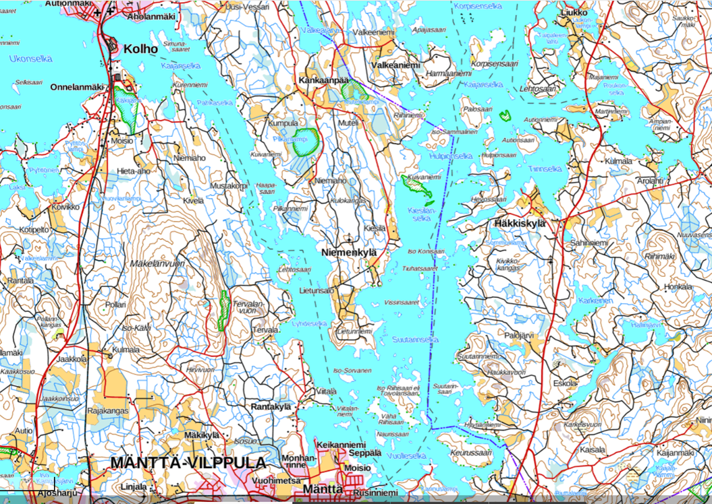

Kartta 1. Maanmittauslaitos. Karttapaikka. Kohteen sijainti merkitty karttaan punaisella tähdellä
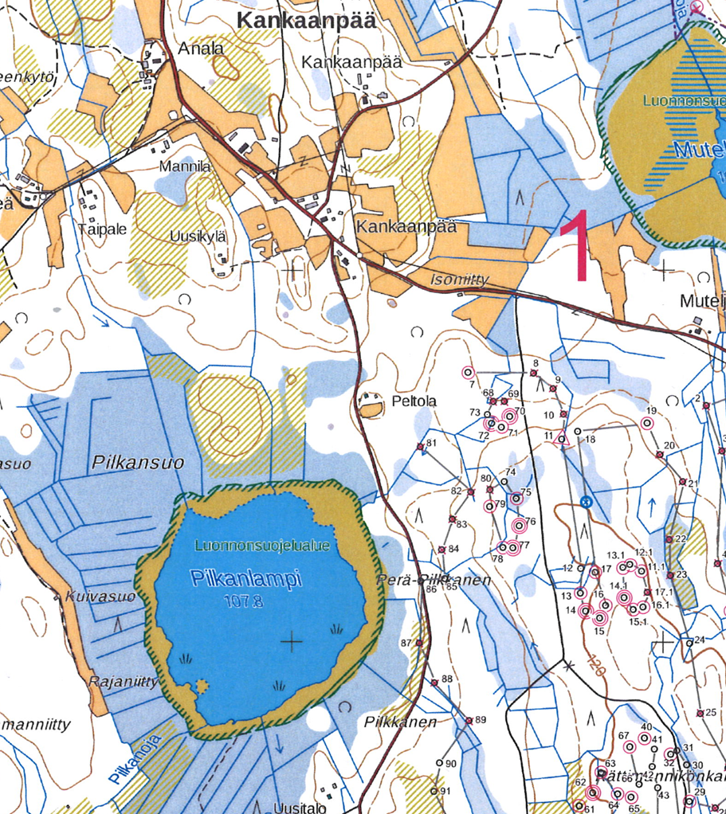
Kartta 2. Kartta raportista. (Mänttä-Vilppula. Lietun jakokunnan liikamaiden rajamerkkien dokumentointi 2014-2018. Markku Pohja ja työryhmä. Pirkanmaan maakuntamuseo. liite 9 a)

2.2. Yleiskuvaus ja historia
Kaikki yksitoista rajamerkkiä sijaitsevat Niemenkylällä olevan Lietuntie-nimisen metsäautotien itäpuolella metsäisellä alueella. Merkit ovat erityyppisiä kivistä kasattuja latomuksia. Kohteet 14 ja 15 ovat selkeitä nelikulmaisia, joiden keskellä on suurempi nk. napakivi. Pyykkien koko on noin 2 x 2 metriä. Kohteet 15.1, 16.1 ja 17.1 ovat runsaan sammaleen peittämiä, mutta sen alta hahmottuu neliömäinen muoto, jonka keskellä on isompi kivi. Kohteet 13, 13.1, 13.2, 12.1, 16 ja 17 ovat myös paksun sammaleen ja aluskasvillisuuden peittämiä, eikä niiden muotoa voi tarkkaan määritellä. Ne koostuvat muutamasta suuresta kivestä. Muutamissa napakivissä ovat hakatut numerot selvästi nähtävissä.
Niemenkylän alue sijaitsee vanhan Keuruun pitäjän eteläosassa, Lietun jakokunnan alueella. Alueella tehtiin isojakotoimitus 1700-luvun lopulla, jossa osalle taloista määriteltiin enemmän maata, kuin olisi pitänyt (ks. kartta 4). Isojaossa tehtyjä virheitä korjattiin ja oikaistiin vuonna 1848 määritellyssä laissa, jonka perusteella alueella tehtiin Vaasan läänin kuvernöörin määräyksestä maanmittaustoimitus vuonna 1878. Ylimääräiset maat, ”liikamaat”, tuli rajata pois taloille annetuista alueista. Rajat määriteltiin isojakokartalle piirrettyjä tiluskuvioiden rajoja tulkiten. Maastoon rakennettiin yli 1000 kivistä rajapyykkiä, joihin myös tässä suunnitelmassa mainitut rajamerkit kuuluvat. Lietun jakokunnan Keurusten kylän kartassa (kartta 5) vuodelta 1889 hahmottuu alueen isojaon korjaus, joka aloitettiin vuonna 1881.
Liikamaiden erottamisesta kuitenkin luovuttiin ilmeisesti talon omistajien vastustuksesta johtuen ja talonpoikia suosivien periaatteiden vuoksi. Päätöksen maiden palauttamisesta teki Senaatin talousosasto vuonna 1887. Tuon jälkeen kaikki maastoon vuonna 1878 rakennetut rajamerkit menettivät virallisen rajamerkin aseman.
Nykyisin Niemenkylän alue on osa Mänttä-Vilppulan kaupunkia. Vuonna 1878 rakennettuja rajamerkkejä on säilynyt maastossa vielä noin 220 kpl; niistä Niemenkylällä noin 120. Hyväkuntoisia on säilynyt yhteensä noin 90 kpl ja niistä Niemenkylällä noin 40. Pyykkien tilannetta on viime vuosina selvitetty vapaaehtoisten toimesta. Alueella on muitakin tunnettuja rajamerkkejä, kuten Pilkankivi Pilkanniemen rannalla. Pilkanlampi on luultavasti saanut nimensä sitä halkovasta rajalinjasta, jonka rannoille on aikoinaan merkitty rajalinja puihin lyödyin pilkoin.
Suomessa kivistä rakennetut rajamerkit ovat yleistyneet 1600-luvun kuluessa. Tyypillisin rakenne on neliömäinen kiviladelma, jossa on usein rajan suuntaan osoittava pystykivi tai -kiviä (ns. viisarikiviä), johon voi olla hakattuna järjestysnumero tai muita merkkejä, kuten vuosilukuja tai rajalinjoja osoittavia suuntia. Kiinteistörajojen pyykit eivät ole automaattisesti kiinteitä muinaisjäännöksiä. Niitä ovat ainoastaan vanhat kylien, maakuntien ja valtakunnan rajamerkit, vaikka ne olisivat edelleen voimassa olevalla rajalinjalla. Muuten rajamerkit kuuluvat luokkaan ’muut kulttuuriperintökohteet’, joka ei ole automaattisesti suojeltu, mutta joka tulee ottaa huomioon esim. maankäytön suunnittelussa ja kaavoituksessa.
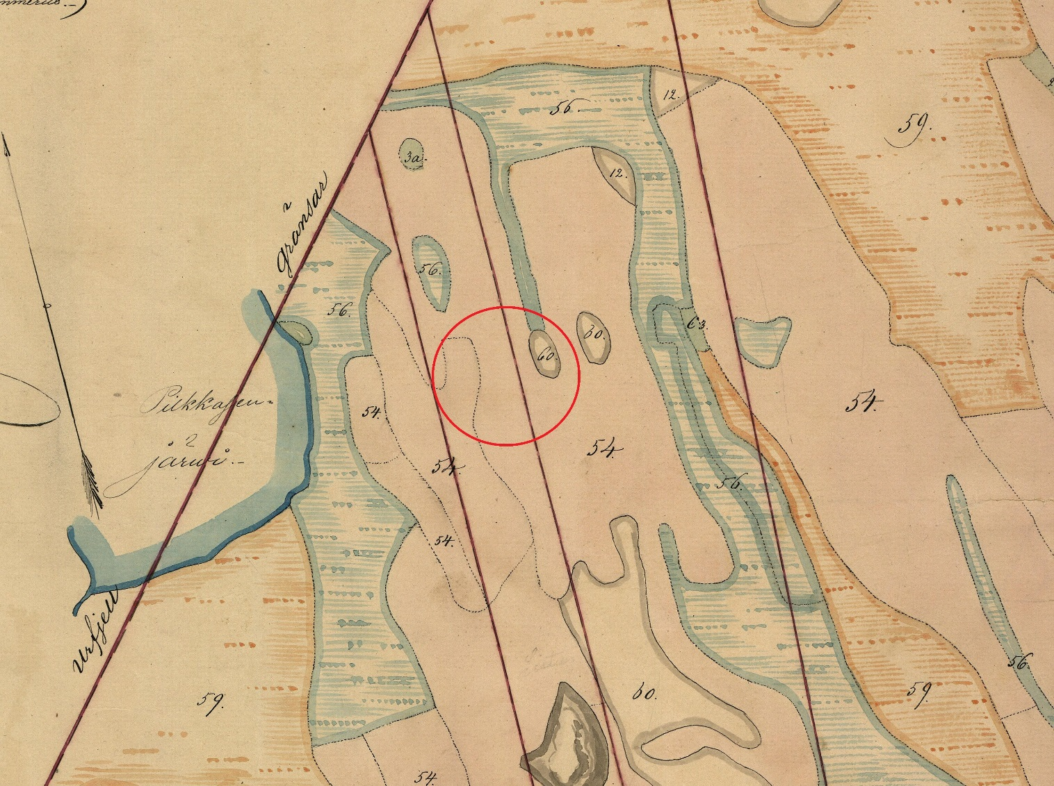
Hoidettavat kohteet ovat tässä suunnitelmassa mainitut 12 rajamerkkiä ja niiden lähiympäristö.
Kartta 3. Ote isojakokartasta vuodelta 1791. Rajamerkkien sijaintiarvio ympyröity punaisella.

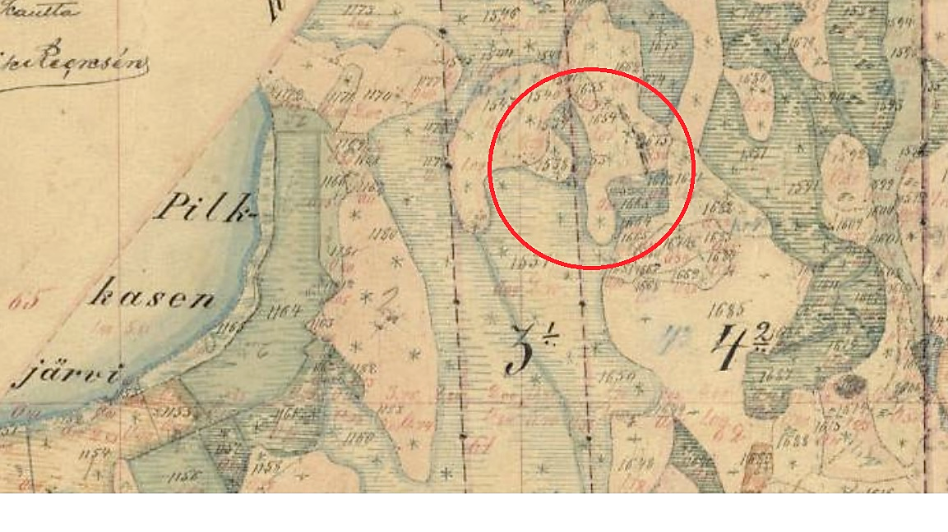
Kartta 4. Ote Lietun jakokunnan tiluksista Keurusten kylästä vuodelta 1889. Rajamerkkien sijaintiarvio ympyröity punaisella.
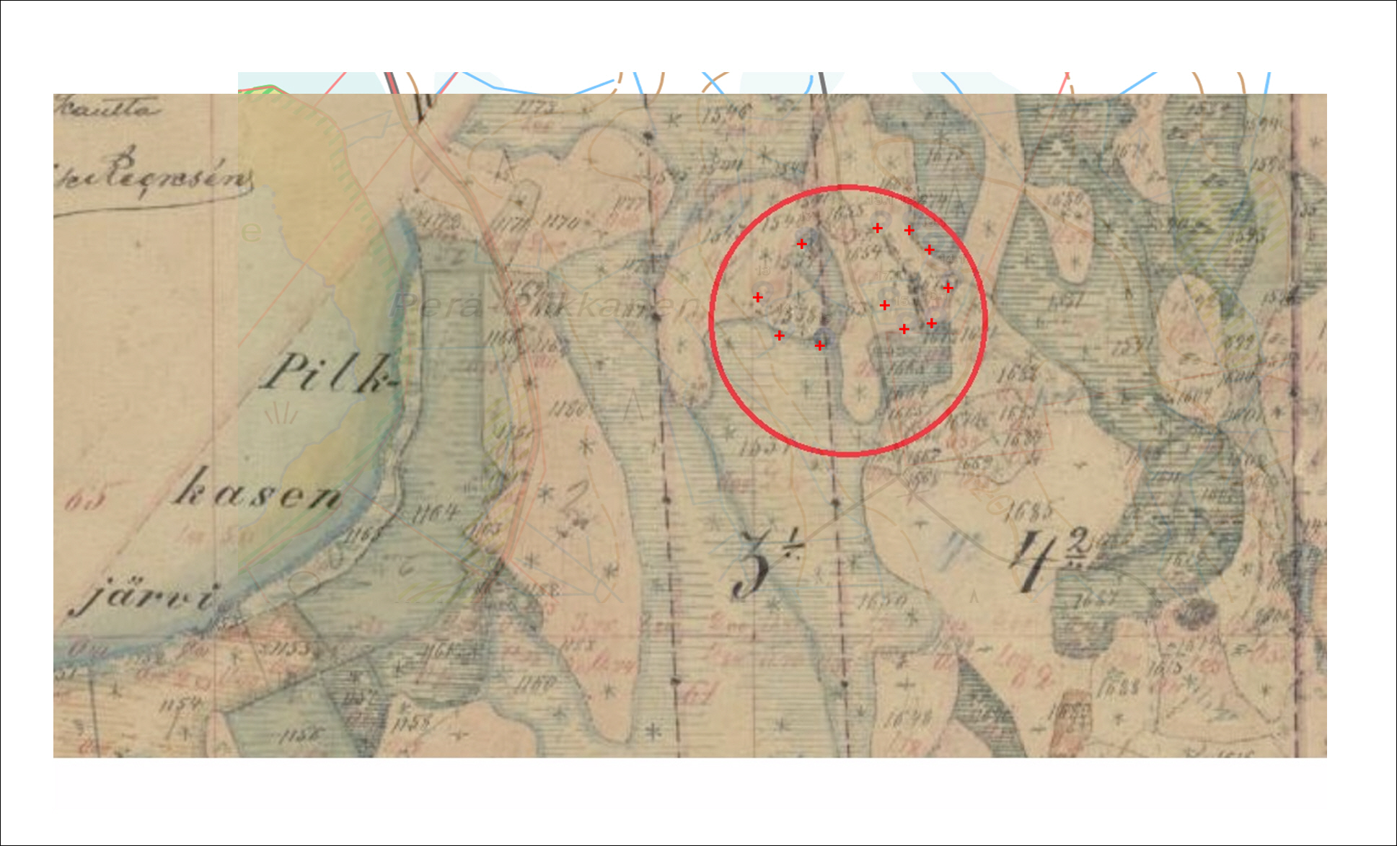
Kartta 5. Vuoden 1889 kartta. Punaiset ristit asemoituja rajamerkkejä.

3. Arkeologisen kohteen hoidon perusteita

Muinaisjäännöksen hoidolla tarkoitetaan muinaisjäännöksen ja sen lähiympäristön maisemanhoitoa. Tavoitteena on edistää kohteen suojelua, säilymistä ja tunnettuutta esimerkiksi opetus- ja nähtävyyskohteena. Hoito vaatii huolellista etukäteissuunnittelua, jossa selvitetään kohteen kulttuuri- ja luontoarvot sekä maankäytön historia ja asetetaan hoidolle tavoitteet. Hoidon toteutus taas riippuu kohteen luonteesta ja sijaintiympäristöstä. Arkeologisen kohteen hoito- ja kunnostustyö on käsityönä tehtävää kulttuurimaisemanhoitoa, jossa hyödynnetään perinteisiä työtapoja ja -menetelmiä. Hoito vaatii pitkäjänteistä toteutusta. Saavutetun hoitotuloksen ylläpito vaatii säännöllistä työtä. Tehtävistä toimenpiteistä ja niiden vaikutuksista pidetään hoitopäiväkirjaa.
Hoidon perustana on hoitosuunnitelma. Suunnitelmassa huomioidaan varsinaisten hoitotoimenpiteiden ohella myös kohteen käytön vaatimat toimet ja rakenteet. Hoitosuunnitelmaa voidaan täydentää ja muuttaa työn edetessä.
Hoito aloitetaan usein peruskunnostuksella, joka on hoitotoimista raskain ja työvaltaisin. Peruskunnostuksen valmistuttua hoitoa jatketaan ylläpitävällä hoidolla. Ylläpitävän hoidon tarkoituksena on vesovan kasvillisuuden pitäminen kurissa, niitto sekä mahdolliset täydennysharvennukset tai yksittäisten puiden tai pensaiden poistot. Hoidon päättymisen seurauksena on usein hoitoalueen nopea umpeenkasvu. Tulos voi olla lähtökohtaa tiheämpi pusikko, sillä raivauksen aiheuttama kasvuedellytysten parantuminen saattaa vesakon räjähdysmäiseen kasvuun.
Hoidon edetessä seurataan alueen maisemassa ja kasvillisuudessa tapahtuvia muutoksia. Raivauksen ja hoitotoimenpiteiden seurauksena jotkut kasvilajit taantuvat ja toiset yleistyvät. Toisinaan raivaustyö saa ihmisen vanhat seuralaiskasvit, arkeofyytit, kasvamaan uudelleen. On tärkeää tehdä muistiinpanoja suoritetuista hoitotoimenpiteistä. Niiden avulla voidaan seurata alueella tapahtuvia muutoksia ja arvioida hoitosuunnitelman toimivuutta sekä tarpeen mukaan kehittää työmenetelmiä.

3.1. Museovirasto ja muinaismuistolaki
Muinaisjäännösten hoito on luvanvaraista, mutta muiden arkeologisten kohteiden ei ole. Tarpeen tullen voi kaikissa hoitoa koskevissa asioissa kääntyä Museoviraston puoleen. Adoptoi monumentti -työssä ensisijainen yhteystaho on kuitenkin Pirkanmaan maakuntamuseo tutkija Kreetta Lesell p. 0407631841 tai p. 040 503 4040.

3.2. Adoptoi monumentti -toiminta
Tarkoituksena on paikallisten asukkaiden innostaminen kotiseutunsa historiasta ja muinaisuudesta kertovien rakennusperintö- ja muinaisjäännöskohteiden vaalimiseen. Adoptoijat hoitavat kohteita hoitosuunnitelmien

mukaan maakuntamuseon antaessa tukea ja tietoa. Hoitotyötä ohjaa ja koordinoi ensisijaisesti Pirkanmaan maakuntamuseo.
Mänttä-Vilppulan liikamaiden rajapyykkien hoidossa noudatetaan tätä hoitosuunnitelmaa, jonka Pirkan-maan maakuntamuseo ja maanomistaja ovat hyväksyneet. Kohteella ei saa suorittaa hoitosuunnitelmaan kuulumattomia toimenpiteitä. Jos tarvetta hoitosuunnitelman muuttamiseen tulee, on muutoksista sovittava etukäteen eri osapuolten kanssa. Tällöin adoptoijan tulee ottaa yhteyttä Pirkanmaan maakuntamuseoon.
On erittäin positiivista, jos adoptoijat ryhtyvät kartuttamaan kohteita koskevaa tietoa tai levittämään sitä omia kanaviaan pitkin. Jos Adoptoi monumentti -toimintaa tai kohdetta halutaan käyttää kaupallisessa toiminnassa, on siitä sovittava erillisellä kirjallisella sopimuksella hankeen eri osapuolten kesken.

4. Kohteen nykytila

4.1. Topografia
Rajapyykit sijaitsevat Niemenkylällä Lietuntien itäpuolella, noin 200 x 200 metrin säteellä. Alue on melko tasaista, loivasti itään nousevaa moreenivaltaista maaperää. Alue on ojitettu.

4.2. Kasvillisuus
Osa kohteista sijaitsee harvapuustoisella mäntykankaalla ja osa tiheämmässä sekametsässä. Aluskasvillisuus sammalta ja puolukkaa.

4.3. Maankäyttö
Alue on asumatonta metsäaluetta. Rajamerkkien länsipuolella noin 500 metrin päässä sijaitseva Pilkanlampi on luonnonsuojelualue. Rajamerkit tai niiden lähiympäristöt eivät ole olleet aiemmin olleet hoidon kohteena.

Kesästä 2014 syksyyn 2017 suoritettiin Mänttä-Vilppulan alueella liikamaiden 1800-luvulla rakennettujen rajamerkkien kartoitusta. Keväällä 2018 valmistui raportti Mänttä-Vilppula. Lietun jakokunnan liikamaiden rajamerkkien dokumentointi 2014-2018. Raportin laatimiseen osallistuivat kartoitusta suorittaneet Markku Pohja ja työryhmä sekä Pirkanmaan maakuntamuseo.

5. Kohteen käyttö ja infotaulu

5.1. Kohteen käyttö
Varustus:
Kohteessa ei ole käyttöön liittyviä rakenteita.

Infotaulu:
Ei ole, mutta suositeltava. Esimerkiksi yhdelle hyvin säilyneelle kohteelle voi pystyttää lyhyen selvityksen lähialueen rajamerkeistä.

Kyltti:
Ei ole

Viitta:
Ei ole

5.2. Kulkeminen kohteelle
Kohteet sijaitsevat noin 100 metrin säteellä Lietuntien itäpuolella. Rajamerkeille ei ole määritelty kulkureittiä, mutta maasto on helppokulkuista metsäistä aluetta. Kulkureitti olisi suotavaa merkitä maastoon, mutta siitä tulee keskustella etukäteen maanomistajan kanssa.

5.3. Käyttömahdollisuudet
Kohteet soveltuvat historiasta kiinnostuneille omatoimiseksi käyntikohteeksi. Mänttä-Vilppulan alueella on runsaasti rajamerkkejä, ja tässä tapauksessa kävijä voi halutessaan kiertää samalla kaikki 12 kohdetta. Kohteiden kiertoon voisi määritellä reitin, jonka alkuun on hyvä laittaa info- tai opastaulu. Taulussa on hyvä kertoa rajamerkkien historiasta ja merkityksestä kohteilla vieraileville ihmisille. Taulun on hyvä sisältää myös perusteet suojelun tarpeesta.

Opastaulun sisältö tulee laatia yhteistyössä maanomistajan sekä Pirkanmaan maakuntamuseon kanssa tai hyväksyttää sisältö maakuntamuseolla. Opastaulun graafinen suunnittelu tehdään maakuntamuseolla ja siinä noudatetaan yhteistä Adoptoi monumentti -toiminnan puitteissa pystytetyille opastauluille luotua mallia. Opastaulua ei saa kiinnittää rajamerkkeihin. Opastaulun tarkka pystytyspaikka tulee sopia yhteistyössä maakuntamuseon, kohteen omistajien ja alueen hoidosta vastaavan tahon kanssa. Pystytyspaikkaa mietittäessä tulee huomioida muinaisjäännöksen ympäristön kulttuurihistorialliset arvot. Mikäli adoptoija haluaa käyttää aluetta muuhun kuin edellä mainittuihin tarkoituksiin, tulee heidän hyvissä ajoin etukäteen olla yhteydessä Pirkanmaan maakuntamuseoon.

6. Hoitosuunnitelma

6.1. Hoidon tavoitteet
Hoidon tavoitteena on edistää muinaisjäännöksen tai muun kulttuuriperintökohteen suojelua, sen säilymistä ja tunnettavuutta mm. edistämällä kohteen paikallista opetus- ja virkistyskäyttöä. Hoidon pääperiaatteena on muinaisjäännöksen esiintuominen ympäristön raivauksella ja siivoamisella. Hoitotoimet kohdistuvat kivilatomuksien välittömään läheisyyteen.

6.2. Hoito-ohje
Peruskunnostus

Peruskunnostuksessa kivirakenteiden ympäristö raivataan risuista, taimista ja muusta näkyvyyttä haittaavasta kasvustosta noin viiden metrin säteellä kohteesta. Hoitoalue raivataan kasvillisuudesta katkaisemalla kasvit, pensaat ja puiden vesat maan tasalta, juurien repimistä tulee välttää. Katajat voidaan jättää kasvamaan suoja-alueelle. Kivirakenne ja sen välitön ympäristö siistitään lehdistä ja roskista, mutta siinä kasvava sammal ja jäkälä jätetään paikalleen. Rakenne tulee säilyttää sellaisenaan kun se on, eikä kiviä saa liikutella.

Jatkohoito

Jatkohoito on luonteeltaan peruskunnostuksessa saavutettua ylläpitävää hoitoa. Hoitotoimenpiteitä suoritetaan säännöllisin väliajoin, vähintään kerran vuodessa lumettomaan aikaan. Kohteilla voi vuosittain järjestää esimerkiksi yhdet suuremmat talkoot ja useampia pienempiä hoito- ja kunnostustoimia voi tehdä useamminkin kohteella käytäessä.

Hoito sisältää kohteen lähellä versovan kasvillisuuden raivausta tai harventamista ja siistimistä kohteen ympärillä. Kivirakenne ja sen ympäristö pidetään puhtaana roskista, risuista ja lehdistä, mutta siinä kasvava sammal jätetään paikalleen. Työn tuloksena syntyvä pieni määrä raivausjätettä voidaan hävittää maastoon ennalta sovittuun paikkaan kompostoitumaan. Jos jätettä syntyy suuria määriä, se tulee kuljettaa pois. Roskat ja muu jäte kuljetetaan alueelta pois. Työt tehdään käsityökaluilla ilman koneita.

Hoidon yhteydessä tulee seurata mahdollisia muutoksia kohteessa ja sen ympäristössä. Seurattava muutos voi olla kivilatomuksen kuluminen tai romahtaminen tai ympäröivän maaston kuluminen. Havaitut muutokset kirjataan hoitopäiväkirjaan. Äkillisistä muutoksista, kuten myrskytuhoista, kaatuneista puista tai kohteeseen kohdistuneesta ilkivallasta ilmoitetaan maakuntamuseon yhteyshenkilölle mahdollisimman pian.

6.3. Hoitopäiväkirja
Hoitotoimenpiteistä pidetään yksinkertaista hoitopäiväkirjaa, johon merkitään hoitotoimenpiteet, mahdollisesti työhön liittyvät kustannukset, hoitotyöhön osallistuneiden henkilöiden nimet sekä päivämäärä, jolloin hoitotoimenpiteitä on suoritettu. Lisäksi hoitopäiväkirjaan kirjataan tarvittaessa muinaisjäännökseen liittyviä havaintoja ja muita oleellisia asioita. Hoitopäiväkirja toimitetaan vuosittain Pirkanmaan maakuntamuseoon.

6.4. Muuta
Kohteeseen ei ole tällä hetkellä opastusta paikan päällä. Opastaulun pystyttämistä kohteiden läheisyyteen sekä kohteiden merkitsemistä maastoon on hyvä harkita. Tästä kannattaa neuvotella Pirkanmaan maakuntamuseon kanssa.

6.5. Muut osalliset
Pirkanmaan maakuntamuseo informoi tarvittaessa Museovirastoa kohteen hoitoon ja käyttöön liittyvissä asioissa.

7. Turvallisuus ja muut huomioitavat asiat

Hoitotyössä tulee kiinnittää huomiota hoitotyöhön osallistuvien henkilöiden turvallisuuteen, sillä adoptoija vastaa työturvallisuudesta hoitokohteella. Erityisesti on ennakoitava työturvallisuuteen liittyviä vaaratekijöitä ja kiinnitettävä huomiota hoitotyön turvalliseen suorittamiseen. Kohteessa olisi hyvä työskennellä työpareittain, eli hoitotyöhön osallistuisi vähintään kaksi työntekijää. Lisäksi on hyvä muistaa, että hoitajilla tulee olla muinaisjäännösten hoitotyön tekemiseen soveltuva vakuutus.

Kohdetta hoidettaessa on käytettävä hoitotyöhön soveltuvia työjalkineita. Lisäksi työssä on syytä käyttää riittävästi viiltosuojattuja työkäsineitä, koska vaaratilanteita saattavat aiheuttaa lasinpalaset, eläimet, kuten käärmeenpuremat ja ampiaisenpistot, tai mahdolliset neulanpistot. Lihasvenähdysten välttämiseksi hoitotyöhön osallistuvien työntekijöiden on perehdytettävä oikeisiin nostotapoihin.

Työkalujen, koneiden tai muiden laitteiden käytöstä saattaa aiheutua vaaratilanteita, siksi hoitosuunnitelman mukaan toimittaessa kohteella käytetään ainoastaan käsityökaluja kuten raivaussaksia, vesuria, puukkoa ja haravaa. Näistä suurin vaara voi syntyä vesuria käytettäessä. Vesuria käytettäessä työjärjestys on suunniteltava siten, ettei vesuria käyttävän läheisyydessä ole muita henkilöitä. Lisäksi vesurin käyttäjän on syytä olla perehtynyt oikeisiin työasentoihin.

Toiminta onnettomuustilanteessa on suunniteltava etukäteen. Onnettomuuden sattuessa on oltava valmius ensiavun antamiseen. Kohteen paikannustiedot, kuten koordinaatit sekä lähin osoite, on oltava valmiina helposti saatavilla erillisellä lapulla.

7.1. Hoito- ja kunnostustoimissa ja tapahtumissa huomioitavat seikat
- Kaikilla hoito- ja kunnostustöihin osallistuvilla henkilöillä tulee olla soveltuva vakuutus, kuten talkoovakuutus tai vapaa-ajan tapaturmavakuutus.
- Toiminnasta ei saa aiheutua vahinkoa hoitokohteille, sen omistajille tai ympäristölle.
- Toiminnasta ei saa aiheutua haittaa tai häiriötä lähiympäristön asukkaille ja ohikulkijoille.
- Muita kuin hoitosuunnitelmassa mainittuja toimenpiteitä tai käyttöä varten tulee kysyä etukäteen lupa Pirkanmaan maakuntamuseolta ja kohteen omistajilta.

8. Yhteistyötahot ja yhteystiedot

Adoptoija
Nimi: Suomen luonnonsuojeluliitto, Mäntän seutu ry
Yhteyshenkilö: Sirkku Polvinen, puheenjohtaja
Osoite: Rullamiehenkatu 14, 35800 MÄNTTÄ
Puhelin: 050 3731283
Sähköposti: sirkku.polvinen@taidekaupunki.fi

Hoitotoiminnan ohjaaja ja valvoja
Nimi: Pirkanmaan maakuntamuseo, Adoptoi monumentti -toiminta
Yhteyshenkilö: Kreetta Lesell, tutkija
Osoite: PL 487, 33101 Tampere
Puhelin: 040 763 1841, Pirkanmaan maakuntamuseo 040 673 0784
Sähköposti: adoptoimonumentti@tampere.fi. kreetta.lesell@tampere.fi
Internet: www.adoptoimonumentti.fi

Tampereen museoihin kuuluvan Pirkanmaan maakuntamuseon tehtävänä on ohjata, kehittää ja tukea kulttuuriperinnön ja kulttuuriympäristön hoitoa ja säilymistä sekä museotoimintaa omalla toiminta-alueellaan. Maakuntamuseo antaa asiantuntija-apua arkeologiaan, rakennuskulttuuriin, rakennuskorjaukseen, paikalliskulttuurityöhön, kansalaistoimintaan ja suojelukysymyksiin liittyvissä asioissa. Museon toimitilat sijaitsevat Tampereella, Museokeskus Vapriikissa.

Maapohjan omistaja

Kiinteistö
Tilan nimi ja kiinteistötunnus: Muteljärvi, 508-405-4-45
Omistaja: Eeva Valaranta
Osoite: Niemenkyläntie 109, 35990 KOLHO
puhelin 045 651 0259

Yhteyshenkilö: Tapani Valaranta
Osoite: Jousikatu 14, 35800 MÄNTTÄ
Puhelin: 041 504 9062
Sähköposti: tapani.valaranta@gmail.com

Museoviraston muinaisjäännösten hoidosta vastaava taho
Nimi: Museovirasto
Yhteyshenkilö: Olli Soininen
Osoite: PL 913, 00101 Helsinki
Puhelin: 0295 33 6185
Sähköposti: olli.soininen@museovirasto.fi

KYY 149:46. Liikamaan rajapyykki nro 15. Kuva Vesa Mäntylä.
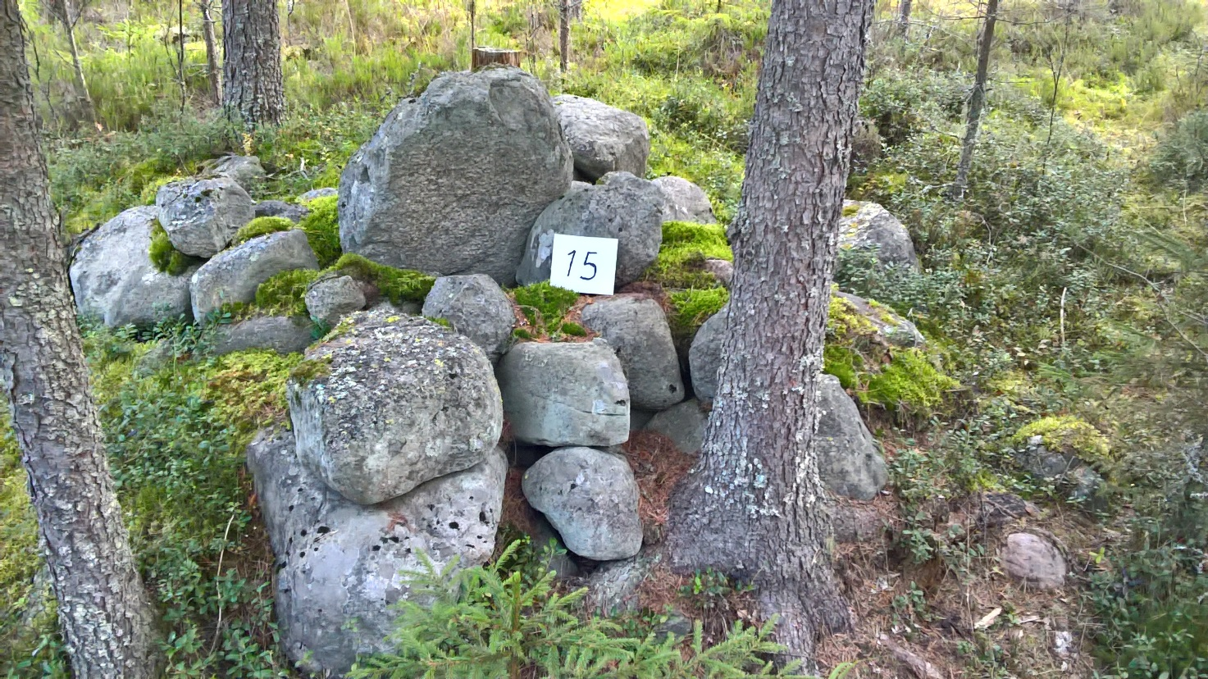

KYY 149:45. Liikamaan rajapyykki nro 14. Kuva Vesa Mäntylä.
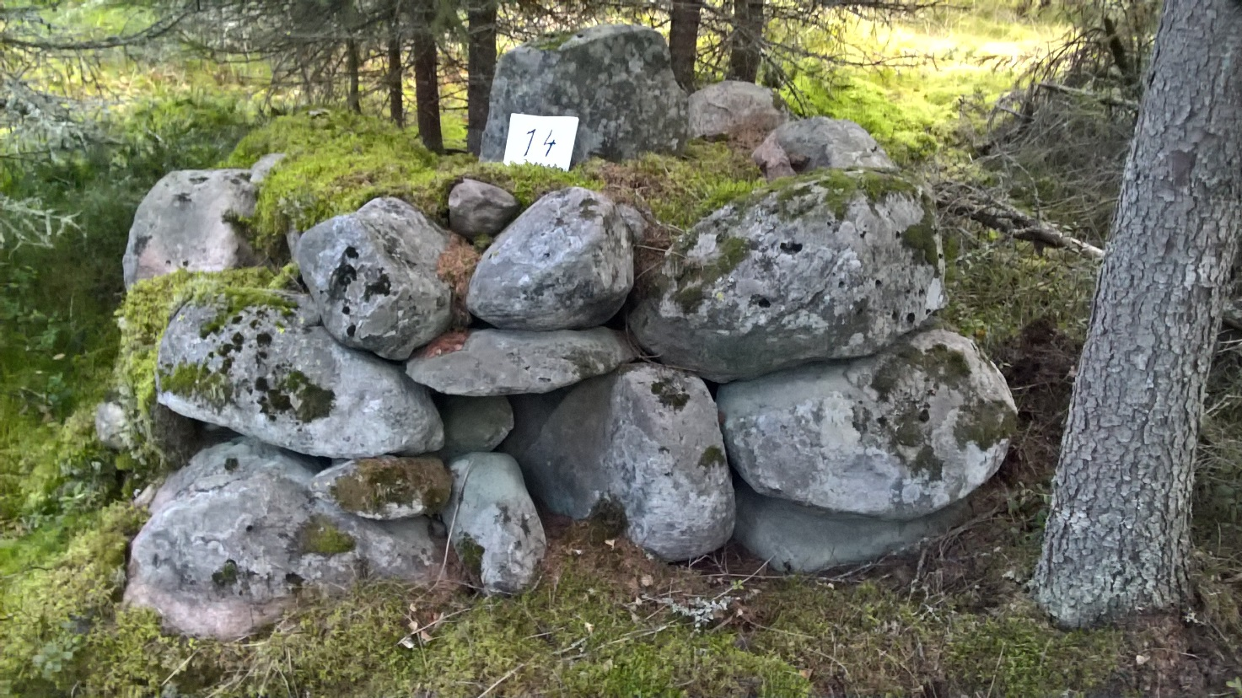

KYY 149:44. Liikamaan rajapyykki nro 13. Kuva Vesa Mäntylä.
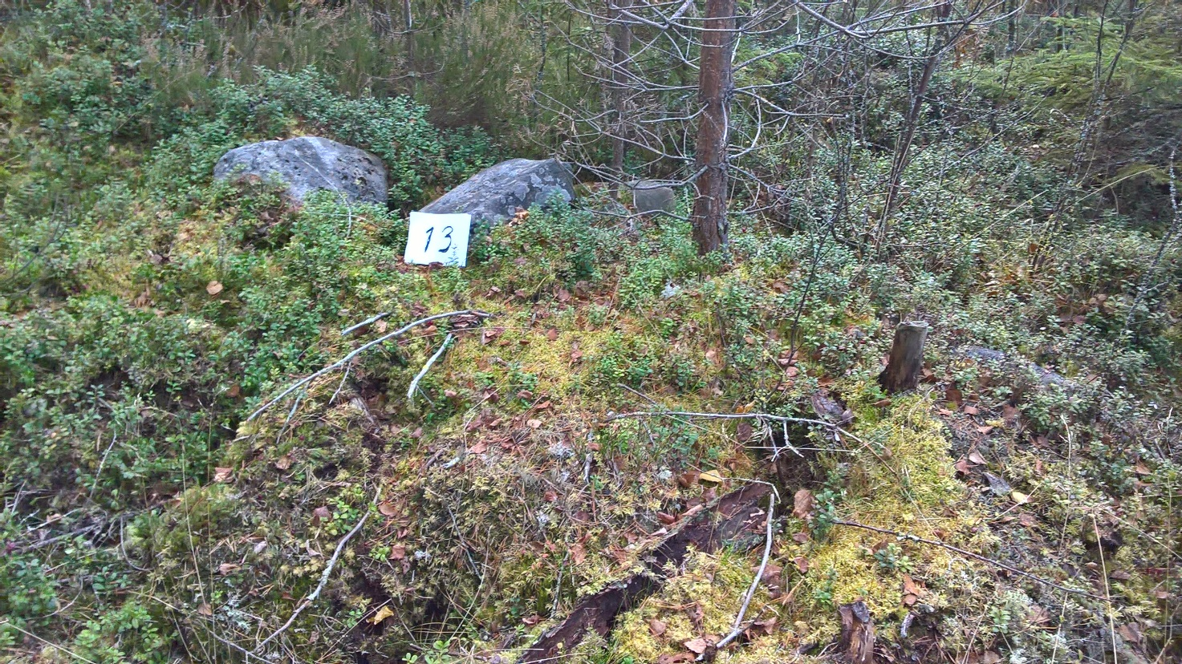

KYY 149:43. Liikamaan rajapyykki nro 17. Kuva Vesa Mäntylä.
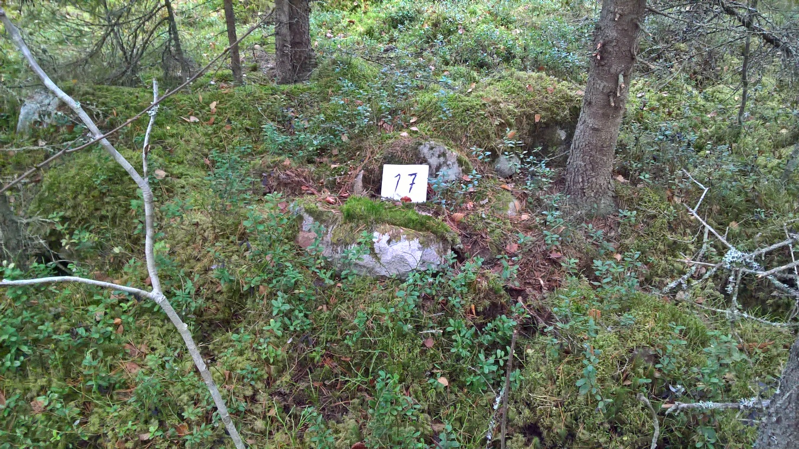

KYY 149:42. Liikamaan rajapyykki nro 16.1. Kuva Vesa Mäntylä.
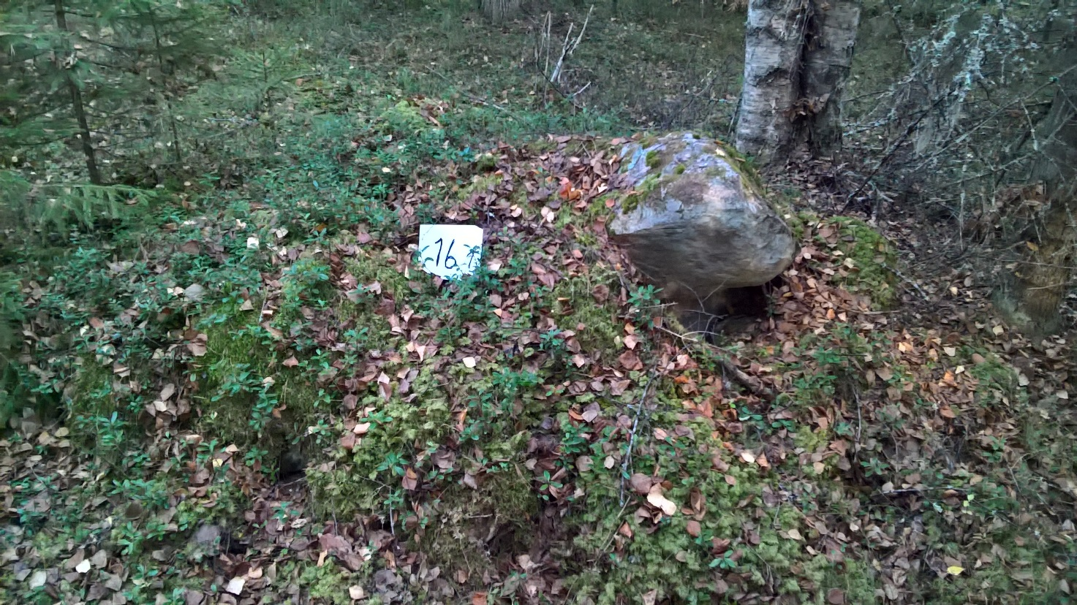

KYY 149:41. Liikamaan rajapyykki nro 15.1. Kuva Vesa Mäntylä.
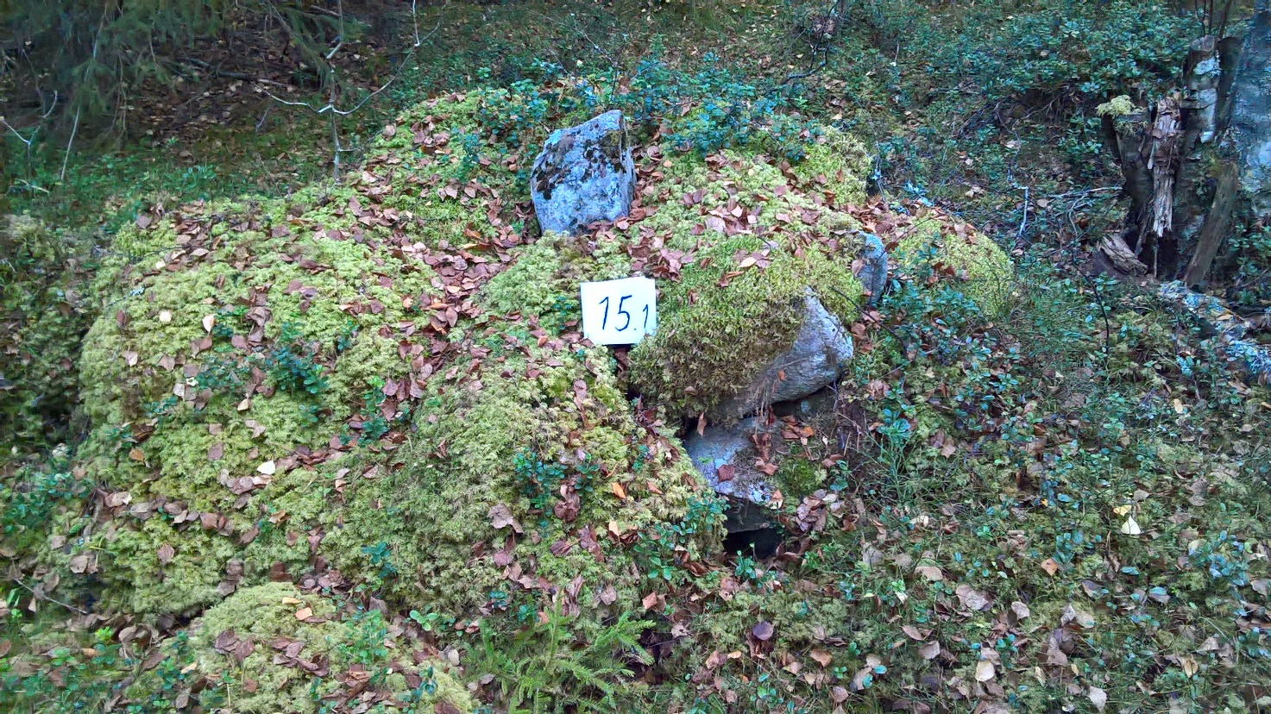

KYY 149:40. Liikamaan rajapyykki nro 16. Kuva Vesa Mäntylä.
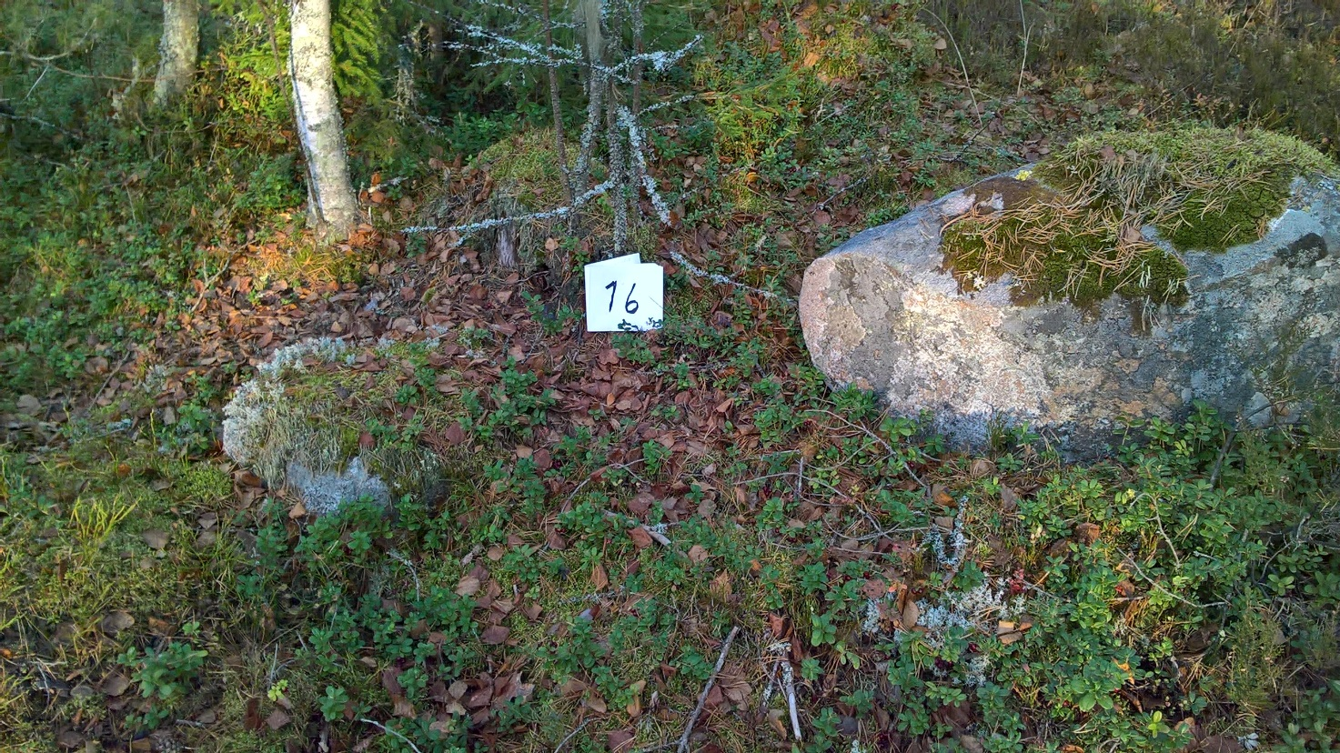

KYY 149:38. Liikamaan rajapyykki nro 13.1. Kuva Vesa Mäntylä.
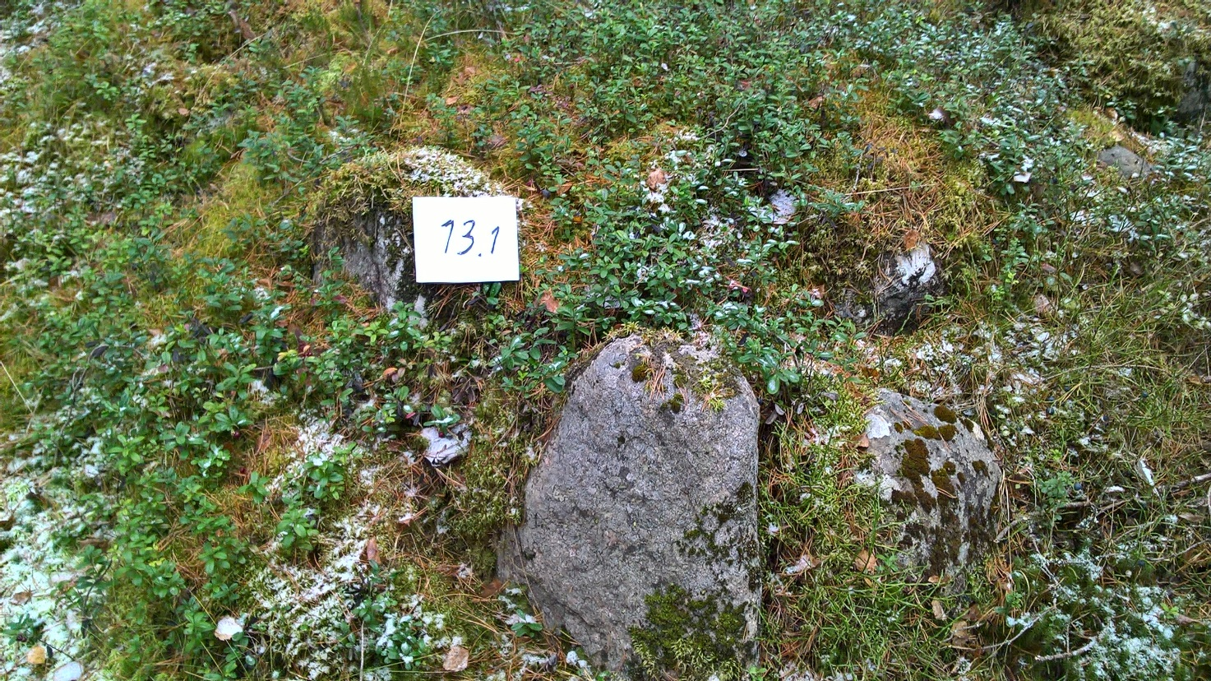

KYY 149:37. Liikamaan rajapyykki nro 12.1. Kuvassa virheellisesti 13.2. Kuva Vesa Mäntylä.
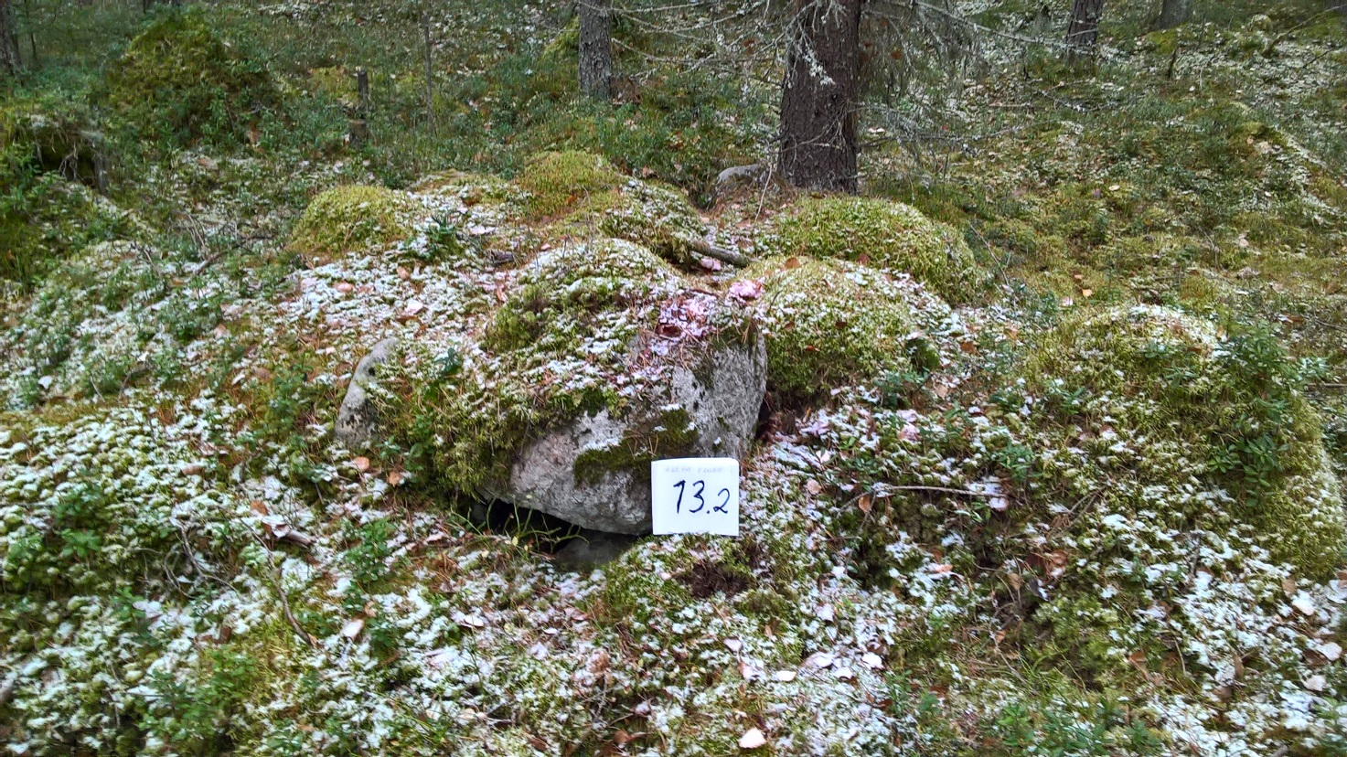

KYY 149:36. Liikamaan rajapyykki nro 17.1. Kuva Vesa Mäntylä.
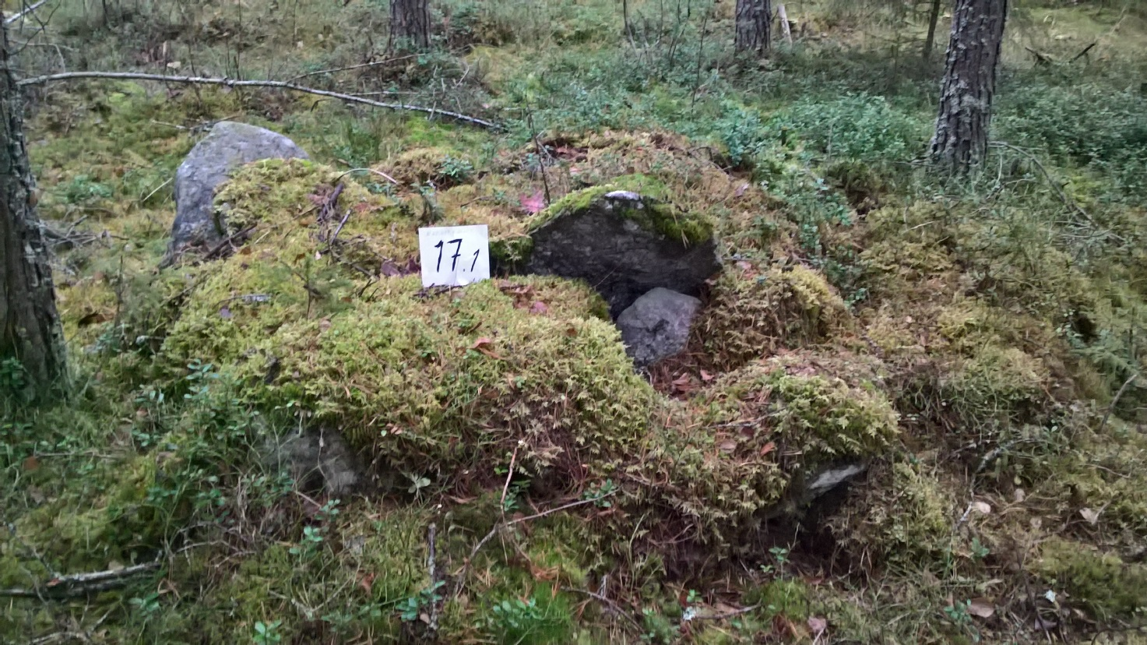

Lähteet

Kartat, valokuvat ja ilmakuvat

Maanmittauslaitos, Karttapaikka
Digitaaliarkisto
http://kokoelmajulkaisut.serlachius.fi/piirustukset/, kartta 1889

Kirjalliset lähteet

Niukkanen, Marianna 2009. Historiallisen ajan kiinteät muinaisjäännökset. Tunnistaminen ja suojelu. Museoviraston rakennushistorian osaston oppaita ja ohjeita 3.

Pohja, Markku 2015. Mäntän paikat ja paikannimet.

Mönkkönen, Mauri: Mäntän historia 1860–1947. Mäntän kaupunki ja Mäntän seurakunta, 1992.

Painamattomat lähteet

http://www.manttavilppula.fi/site/assets/files/8312/osayleiskaavan_luonnos_palauteraportti_2016.pdf

http://www.nba.fi/fi/kulttuuriymparisto/arkeologinen_perinto/arkeologisen_kulttuuriperinnon_suojelu/kaavoitus

Mänttä-Vilppula. Lietun jakokunnan liikamaiden rajamerkkien dokumentointi 2014-2018. Markku Pohja ja työryhmä. Pirkanmaan maakuntamuseo.

LIITE 1

Vuosittainen hoitoraportti

Vuoden aikana hoitokohteella tehdyt hoitotoimenpiteet, tarkastukset, huomiot sekä tiedot järjestetyistä tapahtumista kirjataan lyhyesti hoitoraporttiin, joka toimitetaan Pirkanmaan maakuntamuseolle 31.12. mennessä joko postilla tai sähköpostilla.

Postiosoite: Pirkanmaan maakuntamuseo
Adoptoi monumentti –toiminta
PL 487
33101 Tampere
Sähköposti: adoptoimonumentti@tampere.fi

KOHTEEN NIMI:

HOITOPÄIVÄKIRJA (Talkoot, kunnostustoimet, tarkastukset, tapahtumat, muu toiminta)

TAPAHTUMA 1:
Päivämäärä:
Toimenpiteet:
Osallistujat:

TAPAHTUMA 2:
Päivämäärä:
Toimenpiteet:
Osallistujat:

______________________________________________________________________________________
MUUT HUOMIOT JA HAVAINNOT (ilkivalta, roskaaminen, kohteen vaurioituminen, muutokset kunnossa):

_______________________________________________________________________________________
Aika, paikka: Hoitoraportin laatija:

_______________________________________________________________________________________

